ANÁLISIS “IMPACTO DEL BONO JOVEN SEGÚN LA OFERTA Y PRECIOS”
La oferta de viviendas en alquiler con un precio menor a 600€ se reduce al 33%

- Solo un 33% de las viviendas en alquiler en las capitales de provincia españolas en el mes de junio cumplen con el límite de renta de alquiler de 600 euros
- Los jóvenes de Barcelona, Palma de Mallorca, Bilbao, Valencia y Madrid cuentan con menos de un 1% de viviendas en alquiler con opción al bono joven
- La oferta de viviendas en alquiler con límite de renta de 600 euros se ha reducido en casi seis puntos porcentuales entre el mes de enero y el mes de junio
- Un 71% de la oferta de alquiler de las capitales de provincia cumple con el límite de renta de 900 euros, fijado para zonas tensionadas
- Aquí se puede ver una valoración en vídeo de la directora de Estudios de Fotocasa

Madrid, 13 de julio 2022

El bono joven de alquiler ya es una realidad. En enero de este mismo año entró en vigor el real decreto que regula la aplicación de esta ayuda económica aportada por el Gobierno y las comunidades autónomas han abierto los trámites para solicitarlo. De hecho, comunidades como Asturias, Cataluña, la Comunidad Valenciana, Extremadura o Galicia ya han abierto convocatorias. Así, según el análisis “Impacto del bono joven según la oferta y los precios” realizado por el portal inmobiliario Fotocasa en el mes de junio tan solo el 33% de la oferta de viviendas en alquiler de las capitales de provincia españolas cumple con el límite de renta de los 600 euros fijado en el bono joven.

Es más, los jóvenes de entre 18 y 35 años de Barcelona, Palma de Mallorca, Bilbao, Valencia y Madrid tendrán menos posibilidades de optar al bono público de alquiler ya que, en estas capitales, según los datos del portal inmobiliario, la oferta de alquiler cuyo valor es inferior o igual a 600 euros no supera el 1%. En consecuencia, en dichas zonas no hay prácticamente viviendas por debajo del precio de los 600 euros al mes y sus residentes más jóvenes no podrán disfrutar de este bono para pagar los gastos de alquiler.

Por este motivo, algunas comunidades establecerán el límite del precio hasta los 900 euros al mes. Según Fotocasa, un 71% de la oferta de viviendas en alquiler de las capitales de provincia en España cumplen con el límite de renta de los 900 euros, aunque cabe señalar que este límite de 900 euros solo es aplicable en el caso de zonas con precios tensionados. Además, se ha acordado que las comunidades autónomas que recibirán un mayor presupuesto serán Andalucía, Madrid, Cataluña y Valencia.

Comparativa situación enero y junio de 2022

En comparación con enero de este mismo año, la oferta de viviendas de alquiler con límite de renta de 600 euros se ha reducido en casi seis puntos porcentuales. Más concretamente, en el mes de enero, un 38,8% cumplía con el requisito, mientras que en el mes de junio el porcentaje se ha reducido al 33,02%.

Este aumento de precios en la oferta de vivienda en alquiler se refleja claramente en las ciudades de Barcelona y Madrid. Comparando los valores de enero y junio, vemos como en Barcelona la oferta de 600 euros pasó de un 0,8% en enero a un 0,13% en junio. Por su parte, en Madrid, este porcentaje disminuyó de un 1,4% a un 0,91%. Asimismo, la oferta de alquileres de 900 euros en Barcelona ha pasado del 18% en enero a un 9,80% en junio, y en Madrid de un 29% al 23,87%.

Por el contrario, no ocurre lo mismo en las capitales de provincia más baratas de España, Ciudad Real (461,60€) y Ourense (485,60€). Mientras que, en Ourense la oferta de 600 euros sí se reduce en más de 21 puntos porcentuales (pasa de representar el 94% de la oferta en enero al 70% en el mes de junio) y la de 900 euros en aproximadamente 7 puntos (al pasar del 99% de la oferta total de alquiler al 92% del total). En el caso de Ciudad Real, aumenta la oferta de 600 € en 7 puntos (al pasar del 79% de la oferta al 86%) y en el caso de la oferta de 900 € se incrementa en 3 puntos porcentuales al pasar en enero de representar el 94% al 97% en junio de 2022.

Comparativa de la evolución de la oferta en las capitales más caras y más baratas

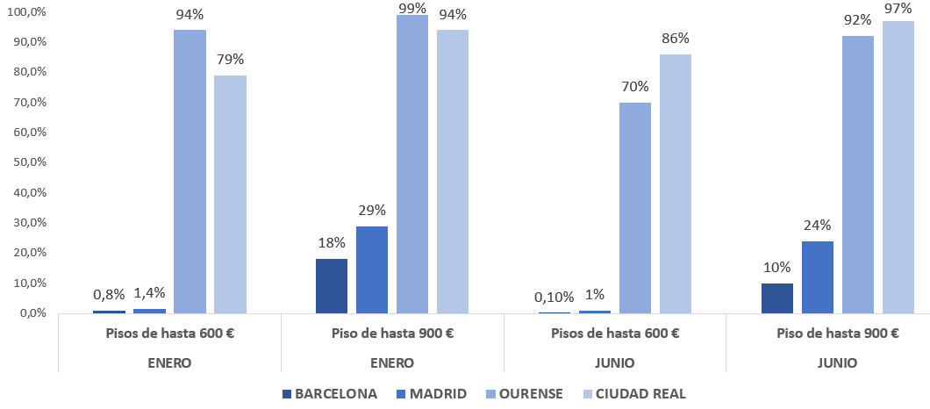

“Un 33% de oferta es una cifra muy escasa, que se va reduciendo cada vez más por la subida continuada de los precios del alquiler. Esto quiere decir que la mayoría de los jóvenes que necesitan ayuda se quedarán al margen. Sobre todo los de las capitales más pobladas que presentan los precios más tensionados del país, como es el caso de Madrid, Barcelona, Valencia, el País Vasco y Palma de Mallorca, donde una vivienda de 600€ es prácticamente inexistente. Por lo tanto, para que la medida sea eficaz necesitamos que llegue al 100% de los jóvenes que la requieren. Además de la ampliación a 900€ de renta límite, esta ayuda debería adjudicarse de manera independiente a cada joven, según el esfuerzo salarial que realiza, ya que en algunas capitales se destina más del 50% del sueldo a pagar la renta. Aunque no podemos olvidar que esto tan solo es una solución temporal, la política verdaderamente eficaz consiste en el fomento de la vivienda asequible de alquiler, una práctica que incrementaría la oferta y, en consecuencia, podría ayudar a contener los precios del mercado, que actualmente están disparados” comenta María Matos, directora de Estudios y Portavoz de Fotocasa.

Capitales de provincia que cumplen en mayor medida con los requisitos de renta mensual
De mayor a menor, Palencia (Castilla y León), Ciudad Real (Castilla-La Mancha), Cáceres (Extremadura), Ourense (Galicia) y Jaén (Andalucía), son las capitales de provincia cuya oferta de viviendas en alquiler tiene un precio igual o menor a los 600 y 900 euros (ver tabla, cuyo orden está fijado por el porcentaje de viviendas en alquiler con precio igual o menor a 600 euros por mes). Estas capitales de provincia son, por tanto, las que cumplen en mayor medida con los requisitos de los bonos alquiler.

Capital de Provincia* | Porcentaje igual o  menor a 600€/mes | Porcentaje igual o  menor a 900€/mes | Precio mensual  Vivienda 80m²
Palencia | 88,98% | 96,61% | 519,20€
Ciudad Real | 86,39% | 97,38% | 461,60€
Cáceres | 74,87% | 96,48% | 492,80€
Ourense | 72,68% | 92,35% | 485,60€
Jaén | 72,40% | 96% | 523,20€
Badajoz | 72,17% | 98,52% | 553,60€
Lugo | 70,73% | 90,24% | 524€
Huelva | 62,22% | 94,44% | 655,20€
León | 54,66% | 91,95% | 540,80€
Burgos | 54,22% | 89,76% | 646,40€
Córdoba | 52,23% | 88,32% | 605,60€
Oviedo | 51,24% | 87,34% | 687,20€
Valladolid | 45,96% | 88,45% | 623,20€
Almería | 42,81% | 83,23% | 655,20€
Toledo | 41,61% | 87,92% | 628,80€
Albacete | 37,98% | 85,02% | 582,40€
Murcia | 37,72% | 81,79% | 645,60€
A Coruña | 37,29% | 80,94% | 713,60€
Salamanca | 32,97% | 75,09% | 691,20€
Logroño | 32,61% | 86,96% | 631,20€
Lleida | 30,77% | 94,23% | 610,40€
*Esta tabla analiza los datos disponibles de 42 capitales de provincia españolas según el Índice Inmobiliario Fotocasa
Capitales de provincia que cumplen en menor medida con los requisitos de renta mensual
La capital de provincia cuya oferta cumple en menor medida con los requisitos de precio de los bonos de alquiler es Barcelona (Cataluña), seguida de Palma de Mallorca (Islas Baleares), Bilbao (País Vasco), Valencia (Comunidad Valenciana) y Madrid (Comunidad de Madrid). La mayoría de ellas coincide con las ciudades cuyos precios de alquiler son más elevados.

Capital de Provincia* | Porcentaje igual o  menor a 600€/mes | Porcentaje igual o  menor a 900€/mes | Precio mensual  Vivienda 80m²
Granada | 30,43% | 82% | 662,40€
Zaragoza | 30,02% | 86,37% | 746,40€
Castellón de la Plana | 26,13% | 84,68% | 588,80€
Santander | 19,13% | 81,29% | 788,80€
Segovia | 18,37% | 63,27% | 780€
Santa Cruz de Tenerife | 17,65% | 67,23% | 737,60€
Cádiz | 17,44% | 62,79% | 961,60€
Tarragona | 15,56% | 68,89% | 720,80€
Las Palmas de Gran  Canaria | 15,42% | 66,51% | 952€
Sevilla | 11,31% | 67,30% | 860€
Girona | 9,42% | 54,35% | 896€
Alicante | 8,07% | 48,66% | 828€
Málaga | 7,03% | 45,98% | 907,20€
Pamplona | 3,13% | 47,50% | 864,80€
Vitoria | 1,45% | 37,68% | 970,40€
Donostia | 1,04% | 8,85% | 1360€
Madrid | 0,91% | 23,87% | 1312,80€
Valencia | 0,89% | 44,40% | 880,80€
Bilbao | 0,78% | 37,08% | 1076€
Palma de Mallorca | 0,18% | 14,34% | 998,40€
Barcelona | 0,13% | 9,80% | 1481,60€
*Esta tabla analiza los datos disponibles de 42 capitales de provincia españolas según el Índice Inmobiliario Fotocasa

Sobre Fotocasa
Portal inmobiliario que cuenta con inmuebles de segunda mano, promociones de obra nueva y viviendas de alquiler. Cada mes genera un tráfico de 34 millones de visitas (75% a través de dispositivos móviles). Mensualmente elabora el índice inmobiliario Fotocasa, un informe de referencia sobre la evolución del precio medio de la vivienda en España, tanto en venta como en alquiler.
Toda nuestra información la puedes encontrar en nuestra Sala de Prensa.
Fotocasa pertenece a Adevinta, una empresa 100% especializada en Marketplaces digitales y el único “pure player” del sector a nivel mundial.
Más información sobre Fotocasa.

Sobre Adevinta Spain
Adevinta Spain es una compañía líder en marketplaces digitales y una de las principales empresas del sector tecnológico del país, con más de 18 millones de usuarios al mes en sus plataformas de los sectores inmobiliario (Fotocasa y habitaclia), empleo (InfoJobs), motor (coches.net y motos.net) y compraventa de artículos de segunda mano (Milanuncios).
Los negocios de Adevinta han evolucionado del papel al online a lo largo de más de 40 años de trayectoria en España, convirtiéndose en referentes de Internet. La sede de la compañía está en Barcelona y cuenta con una plantilla de 1.200 personas comprometidas con fomentar un cambio positivo en el mundo a través de tecnología innovadora, otorgando una nueva oportunidad a quienes la están buscando y dando a las cosas una segunda vida.
Adevinta tiene presencia mundial en 14 países. El conjunto de sus plataformas locales recibe un promedio de 1.300 millones de visitas cada mes.
Más información en adevinta.es

Llorente y Cuenca Departamento Comunicación Fotocasa
Ramon Torné Anaïs López
rtorne@llorenteycuenca.com comunicacion@fotocasa.es
638 68 19 85 620 66 29 26

Fanny Merino
emerino@llorenteycuenca.com
663 35 69 75

Paula Iglesias
piglesias@llorenteycuenca.com
662 450 236

